Меню на 21 января 2022г.
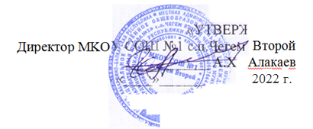
день: 5 пятница
возрастная категория: 7-11 лет

№ рецепта | наименование блюда | масса  порции | Пищевые вещества
 |  |  | белки | жиры | углеводы | энергетическая ценность, ккал | стоим.
Завтрак
54-6к-2020 | Каша вязкая молочная пшенная | 100 | 4,15 | 5,01 | 18,8 | 137,45
54-1о-2020 | Омлет натуральный** | 75 | 6,35 | 9,00 | 1,60 | 112,70
Пром. | Фрукт (яблоко)*** | 120 | 0,50 | 0,50 | 11,80 | 53,30
54-2гн-2020 | Чай с сахаром | 200 | 0,20 | 0,00 | 6,50 | 26,80
Пром. | Хлеб пшеничный | 30 | 2,37 | 0,3 | 14,49 | 70,5
Пром. | Хлеб ржаной | 16 | 0,78 | 0,16 | 7,17 | 33,6
Итого за завтрак |  | 541,00 | 14,35 | 14,97 | 60,36 | 434,35

